**CU-02 - BUSCAR INSUMO**

**Revisión actual 1 – 19-11-2021**

HISTORIAL DE REVISIONES

|  |  |  |  |  |
| --- | --- | --- | --- | --- |
| REVISION | FECHA | AUTOR | COMENTARIOS | REVISOR |
| 1 | 19-11-2021 | ORSINGHER-TORDOYA-RIVIELLO |  |  |

1. *Gráfico del caso de uso*

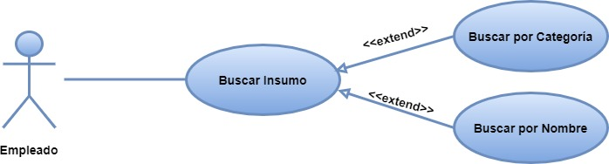

1. *Objetivos:*

Buscar insumo que necesita para su correspondiente departamento.

1. *Disparadores:*

El empleado ingresa a la sección buscar insumo y busca en base al stock disponible para poder de esa manera generar una solicitud de compra.

1. *Descripción analítica:*

|  |  |
| --- | --- |
| **ID Y NOMBRE:** | **CU-02 BUSCAR INSUMO** |
| **ESTADO:** | En proceso |
| **DESCRIPCION:** Esta funcionalidad permite buscar insumos que estén registrados en el sistema. | |
| **ACTOR PRINCIPAL: Empleado** | |
| **ACTORES SECUNDARIO:** | |
| **PRECONDICIONES:** | |
| **PUNTOS DE EXTENSION:**  CU[03]Buscar por Categoría  CU[04]Buscar por Nombre | |
| **CONDICION:** | |
| **ESCENARIO PRINCIPAL:**  1-El empleado entra en el menú del sistema Insumo  2-El sistema muestra la opción de “Registrar Pedido”.  3-El empleado en la sección insumo pulsa sobre “Registrar Pedido”.  4-El sistema abre el formulario con los datos a rellenar para registrar la orden de compra.  5-El empleado rellena el formulario con todos los datos obligatorios.  6-El sistema confirma generando un número de orden.  7-El empleado puede seleccionar desde el menú de insumo CU[03]Buscar por Categoría ó CU[04]Buscar por Nombre.  7-El sistema habilita la búsqueda de extensión seleccionada  8-El empleado a través de la página de búsqueda, escribe lo que quiere buscar. | |
| **FLUJOS ALTERNATIVO:**  5.1- Si no rellena un campo obligatorio aparecerá cartel indicando volver al paso 4. | |
| **POSTCONDICIONES:** Se le muestra al empleado un listado con los resultados de la búsqueda. Si no encuentra ningún resultado, se muestra lo siguiente “No se ha encontrado nada relacionado con lo que quiere buscar”. | |